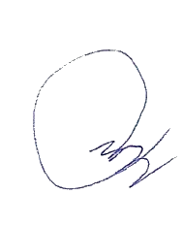

**ДИПЛОМ**



ПОБЕДИТЕЛЯ ВСЕРОССИЙСКОЙ ОЛИМПИАДЫ "ЭКОЛЯТА - МОЛОДЫЕ ЗАЩИТНИК ПРИРОДЫ"

**Кальдин Сергей Алексеевич**

Куц Елена Анатольевна

И.О. ДИРЕКТОРА ФГБОУ ДО ФДЭБЦ И.В. КОЗИН РУКОВОДИТЕЛЬ ОБРАЗОВАТЕЛЬНОЙ ОРГАНИЗАЦИИ

